Public web: Beállítás menü
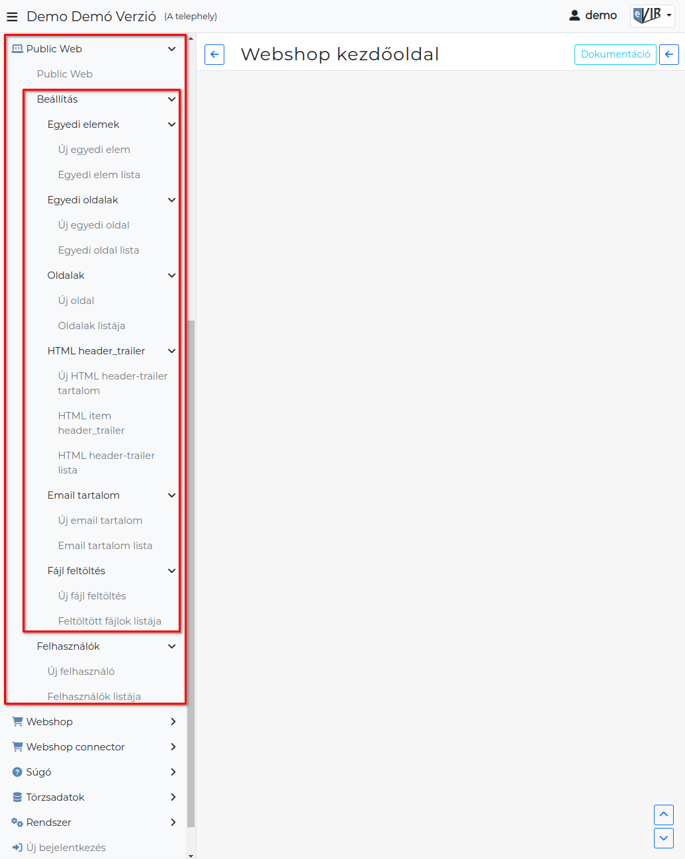
A Public web → Beállítás menüpont alatt lehet létrehozni azokat az elemeket, amiket ki akarunk rakni a webshop felületeire:
- Egyedi elemek
Nem egy egész oldal, hanem az oldalon elhelyezhető html elemek létrehozására szolgál.
Például: a feltöltött fájlok linkelésére szolgál, melyek így kirakhatók a webshop felületre.
- Egyedi oldalak
Teljesen egyedi HTML oldal szerkesztésére van lehetőség, egyedi azonosítóval és egyedi tartalommal.
- Oldalak
Általános webshop oldalak létrehozása. A lista már tartalmaz alapértelmezetten létrehozott webshop oldalakat. Ezek átszerkeszthetőek és bővíthetőek.
Például.: Elfelejtett jelszó kérése, Sikeres webshop rendelést követő oldal…
- HTML header-trailer
A webshop minden egyes oldalának tetejére és aljára kihelyezi az itt rögzített html elemeket.
Például: linkek egyedi oldlakra, egyedi elemek (cég logo),…
- Email tartalom
Webshop műveleteket követő felhasználó számára kiküldött email tartalmak.
- Fájl feltöltés
Ha a webshop felületén megjelenő képeket, dokumentumokat szeretnénk elhelyezni, akkor azokat itt tölthetjük fel az adatbázisba.

Kapcsolódó oldalak:
- Ha már létrehoztuk az elemeket a Public web menüpont alatt, akkor lehet a Webshop → Beállítás → menüpont alatt azokat kihelyezni a felületre és a webshop felületi beállításait elvégezni.
- Webshop felületének összerakása

